**Aan alle puzzelaars, deelnemers aan Panama**

Met dank aan Aad van de Wetering voor het maken van de puzzels   
Hieronder staan nog eens de pentomino's met hun overeenkomende letters.

Verdeel de witte vakjes in pentomino's zodat geen twee pentomino's met dezelfde vorm (ook niet gedraaid of gespiegeld) een zijde gemeen hebben. Een vierkantje met een letter in moet deel uit maken van de pentomino met dezelfde naam (zie hierboven).

|  |  |
| --- | --- |
|  |  |

Stuur je oplossing naar [OdetteDM@outlook.be](mailto:OdetteDM@outlook.be) vóór 30 juni 2022  
Misschien ben je wel één van onze winnaars.  
Prijzen: de oplossing van de vorige puzzels met [**clics**](https://clicstoys.com/clics/)  
De winnaars kunnen hun prijs afhalen tijdens het avondprogramma op de Panamaconferentie.  
Weinig tijd?  
Je kan op de volgende pagina’s de tabel gebruiken.

|  |  |  |  |  |  |  |
| --- | --- | --- | --- | --- | --- | --- |
|  |  |  | Y |  |  |  |
|  |  |  |  |  |  |  |
|  |  | | | | |  |
|  |  |
|  |  |
|  |  |
|  |  |
|  |  |  |  | F |  |  |
|  |  |  | N |  |  |  |
|  |  |  |  |  |  |  |

Leg de volgende 9 stukjes (pentomino’s) op de witte vierkantjes.  
Een vierkantje met een letter in moet deel uit maken van de pentomino met dezelfde naam.  
Gelijke kleuren mogen geen gemeenschappelijke zijde hebben.  
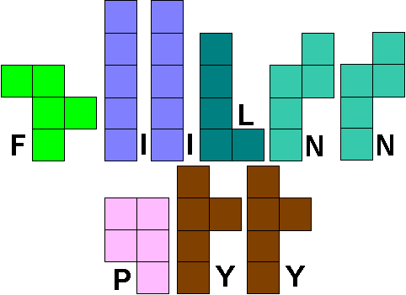  
  
Je kan de cellen in de tabel opvullen en zo je oplossing tekenen.  
Stuur dan naar OdetteDM@outlook.com

|  |  |  |  |  |  |  |
| --- | --- | --- | --- | --- | --- | --- |
|  |  |  |  |  |  |  |
|  |  |  | P |  |  |  |
|  |  | | | | |  |
|  |  |
|  |  |
|  |  |
|  |  |
|  |  |  |  |  |  |  |
|  |  |  |  |  |  |  |
|  |  |  |  |  |  | N |

Leg de volgende 9 stukjes (pentomino’s) op de witte vierkantjes.  
Een vierkantje met een letter in moet deel uit maken van de pentomino met dezelfde naam.  
Gelijke kleuren mogen geen gemeenschappelijke zijde hebben.  
  
Je kan de cellen in de tabel opvullen en zo je oplossing tekenen.  
Stuur dan naar OdetteDM@outlook.com